**Fiche de travail # 6**

**Objectif :** Apprendre les couleurs.

1. Colorie selon le code !

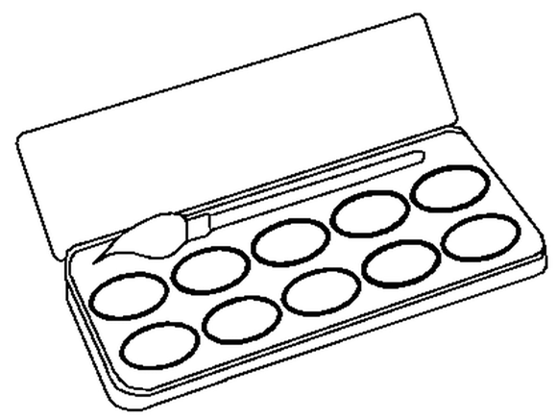  
1 = rouge 2 = jaune 3 = orange

4 = rose 5 = vert 6 = violet

7 = bleu 8 = noir 9 = blanc

10 = marron 11 = gris

**Fiche de travail # 7**

**Objectif :** Les couleurs au masculin et au féminin.

|  |  |  |
| --- | --- | --- |
|  | **Masculin**  **Un garçon** | **Féminin**  **Une fille** |
| **Singulier** | **Le / un** | **La / une** |
| **Le / La L’** | |
| **Pluriel** | **Les /Des** | **Les / Des** |

Choisis la bonne réponse.



1. Un crayon marron / marrons.
2. 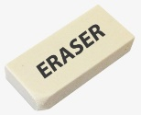Une gomme blanc / blanche.

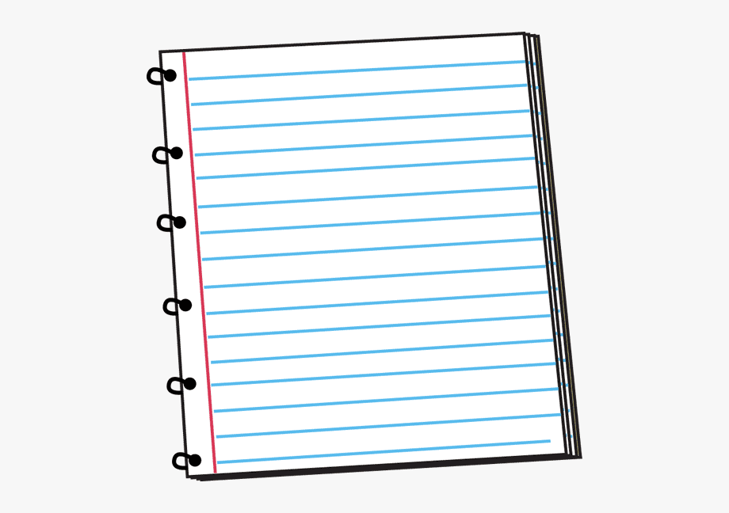

1. Des cahiers verts / vertes.
2. Un feutre bleues / bleu.
3. un stylo bleue / bleu / bleus.

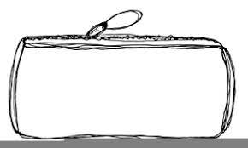

1. Une trousse noir / noire / noires.



1. Le livre de français est rouge / rouges.



1. Des sacs gris / grises.



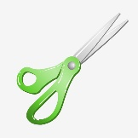

1. Les ciseaux sont vertes / verts.

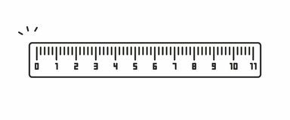

1. La règle est jaune / jaunes

**Fiche de travail # 8**

**Objectif :** Nommer les moyens de transport.

* Relie l’image au bon nom.

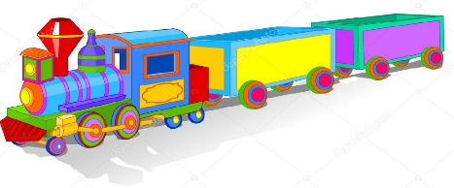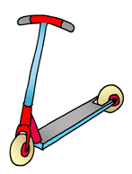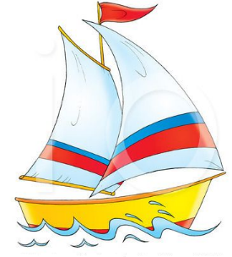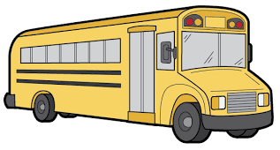

|  |
| --- |
| **Une voiture** |
| **Un train** |
| **Un bus** |
| **Une trottinette** |
| **Un bateau** |

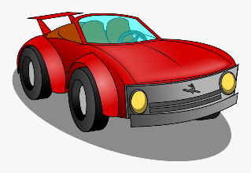

|  |
| --- |
| **Un avion** |
| **Un vélo** |
| **Une moto** |
| **Un skateboard** |

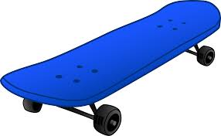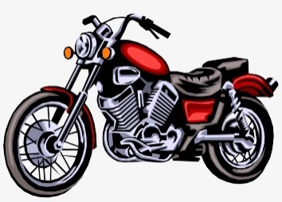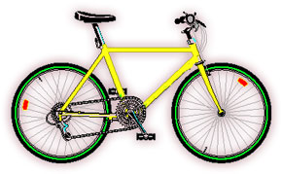

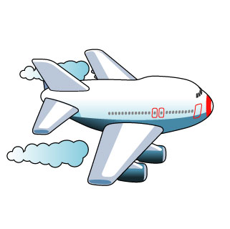

**Fiche de travail # 9**

**Objectif :** Utiliser la bonne préposition avec les moyens de transport.

* Comment vas - tu à l’école ?

|  |  |  |  |  |
| --- | --- | --- | --- | --- |
| avion | vélo | pied | bus | voiture |
| trottinette | train | moto | skateboard | bateau |

|  |  |
| --- | --- |
| **en** | **à** |
|  |  |
|  |  |
|  |  |
|  |  |
|  |  |
|  |  |

Je vais à l’école …









**Fiche de travail # 9**

**Objectif :** Réviser les moyens de transport.

1. Regarde l’image et écris le nom de chaque moyen de transport selon le numéro.

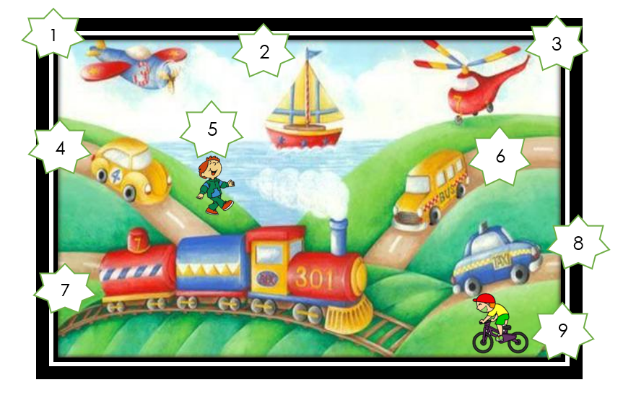

1. ______________
2. ______________

avion – hélicoptère – à pied – voiture – train – autobus – bateau – vélo - taxi

avion – hélicoptère – à pied – voiture – train – autobus – bateau – vélo - taxi

avion – hélicoptère – à pied – voiture – train – autobus – bateau – vélo - taxi

1. ______________
2. ______________
3. ______________
4. ______________
5. ______________
6. ______________
7. ______________